Obálka

Autor knihy ____________________________________________________________________
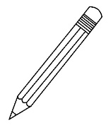
Název knihy____________________________________________________________________
1. Napiš, o kom příběh vypráví _______________________________________
2. Napiš, kde se příběh odehrává ______________________________________
______________________________________________________________________________
Přečetl jsi celý příběh. Nakresli podle vlastní fantazie obálku knihy
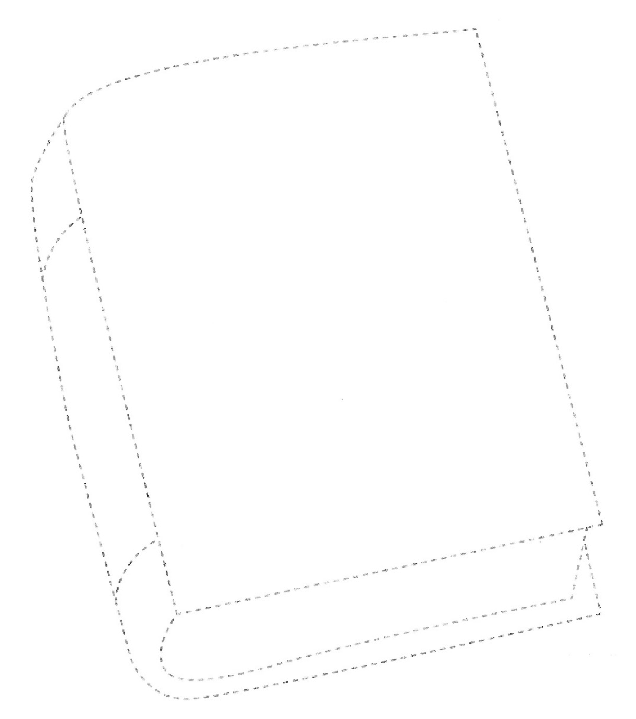

Hodnocení knihy: 1-5 ………………………………………………………………………………………………………

